**Муниципальное бюджетное дошкольное**

**образовательное учреждение детский сад №47 «Елочка»**

**г. Улан-Удэ**

**Проект: «Мамочку свою люблю!»**

Воспитатель: Цыденова С.В.

г. Улан-Удэ

2025 г

Проект: **«Мамочку свою люблю!»**

Краткосрочный проект в первой младшей группе №25

**Тип проекта – краткосрочный.**

**Сроки реализации** проекта с 04.03- 07.03.2025 г.

**Участники проекта**: воспитатели, муз.руководитель, дети, родители.

**Актуальность проекта:**

Не случайно, среди многочисленных праздников, отмечаемых в нашей стране, «8 марта» занимает особое место. Это праздник, к которому никто не может остаться равнодушным. Праздник мам служит, напоминаем необходимости уважительного отношения к труду матери в семье и обществе. И сколько бы хороших, добрых слов не было сказано мамам, сколько бы поводов для этого ни придумали, лишними они не будут, потому, что именно мама играет важную роль в жизни каждого человека. Развитие отношений между ребенком дошкольного возраста и матерью, имеет большое значение для развития личности ребенка. От матери дети получают ласку, нежность, доброту и чуткость к людям, а от отца – мужество, силу воли, умение бороться и побеждать. Только сочетание этих качеств формирует полноценную личность.

Данный проект направлен на приобщение детей к общечеловеческим ценностям, любви к самому близкому и родному человеку – маме, через интегрированный подход образовательных областей.

**Цель проекта**: обогащение социального опыта ребенка через различные виды деятельности. Воспитание чувства любви и уважения к женщинам, бабушкам и мамам. Привлечение детей к изготовлению подарков для мам.

**Задачи проекта:**

* Создавать условия для формирования у детей представлений о весеннем празднике 8 марта, о праздновании его в семье.
* Создавать условия для формирования умения детей проявлять заботу, внимание, чуткость и ласковое отношение к маме, радовать ее;
* Способствовать развитию творческих способностей воспитанников: привлекать детей к подготовке к празднику, а также к изготовлению подарков мамам;
* Воспитывать у детей уважительное отношение к маме, желание быть послушным; воспитывать желание помогать маме.

**Предполагаемый результат:**

В процессе бесед, рассматривания иллюстраций, чтения стихотворений - расширяются представления детей о празднике «8 Марта», о своей маме, ее профессии, индивидуальных особенностях;

-дети осознают значимость матери в жизни каждого человека;

-раскрываются возможности и творческие способности детей через разнообразные виды деятельности;

-дети умеют проявлять внимательное, заботливое, уважительное и благодарное отношение к своей маме, понимают значимость такого отношения;

-дети проявляют стремление помочь маме;

-пополняется словарный запас детей;

-вовлечение родителей в совместную с детьми познавательно-творческую деятельность.

**Этапы реализации проекта:**

**1 этап: подготовительный**

Беседа с родителями о предстоящей деятельности, консультации для родителей.

Создать развивающую среду: подобрать материалы, игрушки, атрибуты для игровой деятельности, дидактические игры, иллюстрированный материал, художественную литературу по теме «8 марта».

Подобрать материал для продуктивной деятельности.

Составить перспективный план мероприятия.

**2 этап: основной**

Беседа с детьми: «Какая моя мама». Просмотр альбома о весне и иллюстраций о празднике 8 марта.

Формирование игровой среды в группе и деятельности детей. Коллективная аппликация: « Букет для любимой мамы».

Открытка для мам.

**3 этап: итоговый**

Утренник, посвященный празднику 8 марта «**Мамочку свою люблю»**

**Механизм реализации проекта.**

**Познавательное развитие:**

НОД: «8 Марта праздник мам». Просмотр альбома о весне и иллюстраций о празднике 8 марта. Дидактические игры: *«Собери бусы для мамы»*.

**Самостоятельная деятельность:** Собери цветок для мамы.

**Социально-коммуникативное развитие:**

НОД: *«Наши мамы*.Беседы с детьми: *«Скоро мамин праздник»*, *«Как я помогаю маме»*.Рассматривание фотографий: *«Я и мамочка моя»*.

Самостоятельная деятельность:Сюжетно ролевая игра: *«Семья»*, *«Дочки - матери»*, *«К нам гости пришли»*.

**Художественно-эстетическое развитие:**

НОД (Рисование): «Цветы для мамы»

НОД (Лепка): «Угощение для мамочки»

НОД ( Коллективная аппликация): «Букет цветов для любимой мамы»

Разучивание песни «Не дадим в обиду маму никому»

Самостоятельная деятельность: Раскраски на тему весна и праздник 8 марта.

**Физическое развитие:**

Подвижные игры: «Бегите к маме»; «Мамины помощники».

Пальчиковые игры: «Мамин праздник», «Помощники», «Большая стирка», «Моя семья», «Наши мамы», «Дружно маме помогаем».

**Речевое развитие:**

НОД: «Моя любимая мама». Чтение стихотворения Н.Саконской: «Разговор о маме»; чтение стихотворения Л. Димовой «Я маму люблю!»; чтение детям рассказа А.Потапова: «Кто больше любит маму?»

Дидактические игры: «Разрезные картинки»; «Как зовут твою маму?»; «Доскажи словечко», «Назови ласково», «Мамы и малыши».

**Самостоятельная деятельность:**

Рассматривание иллюстраций и книг о празднике 8 марта.

Работа с родителями:

Разучивание стихов к празднику 8 марта

Работа с родителями: принести фото мам для фотоколлажа, разучивание песни с детьми

**Приложение 1**

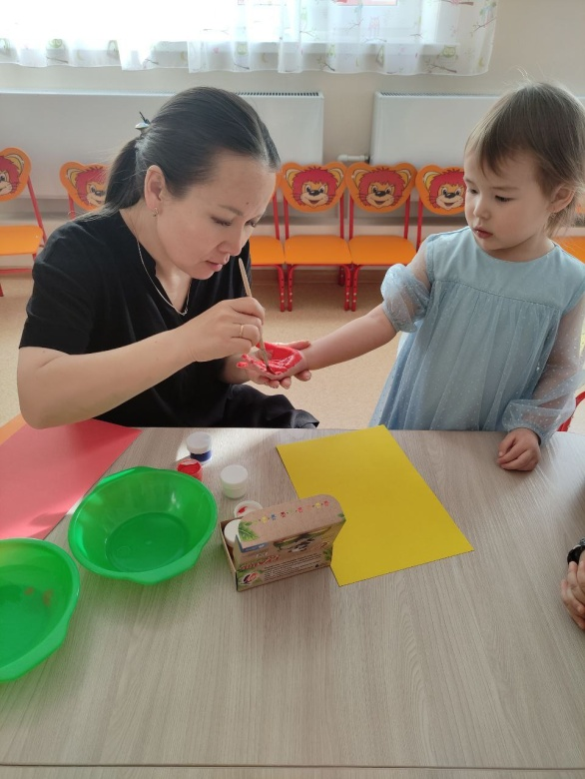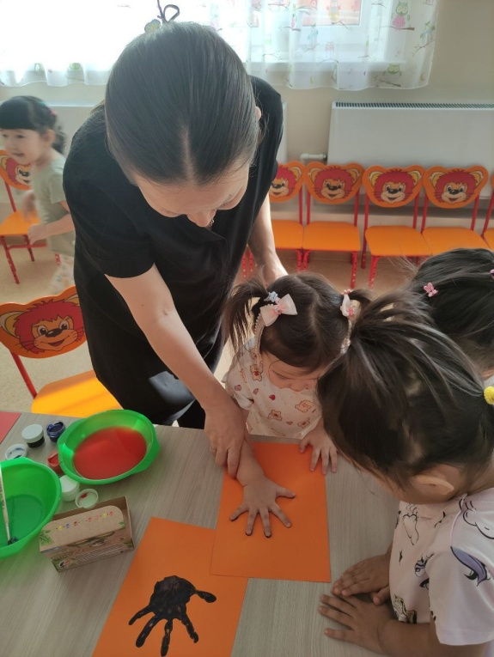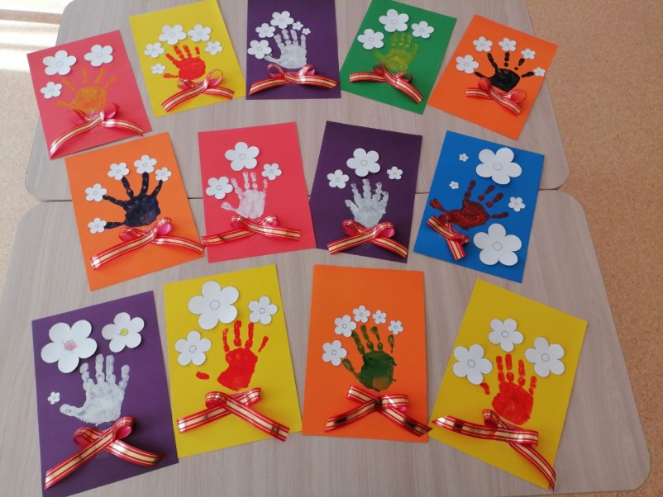

Аппликация: «Букет для мамы »

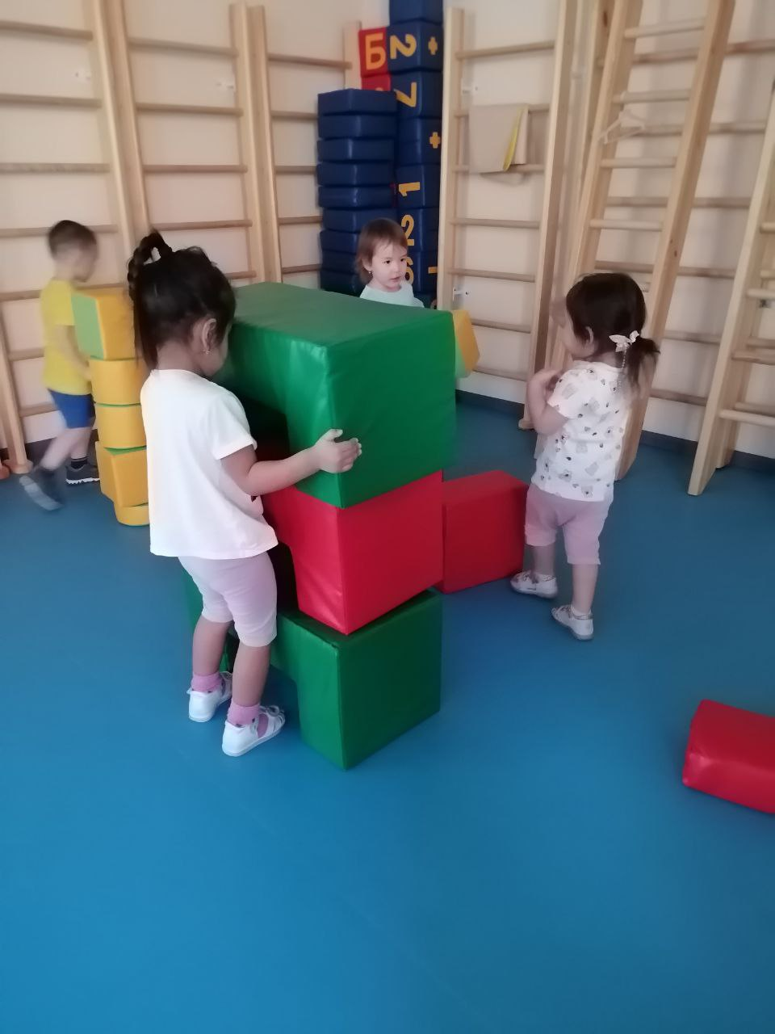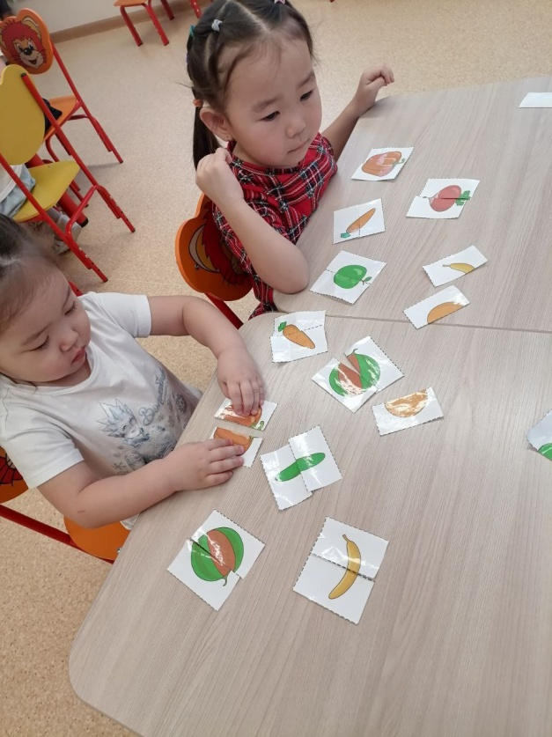

Дидактическая игры: «Разрезные картинки», «Мой дом-моя крепость»,

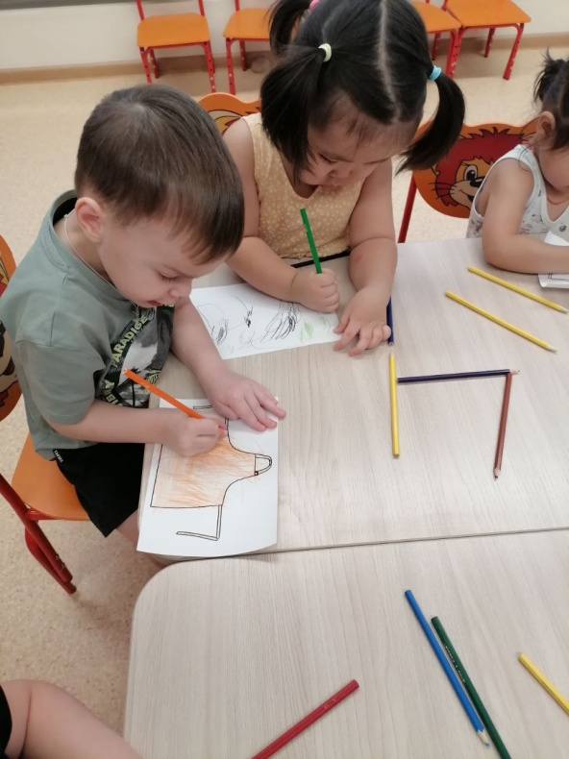 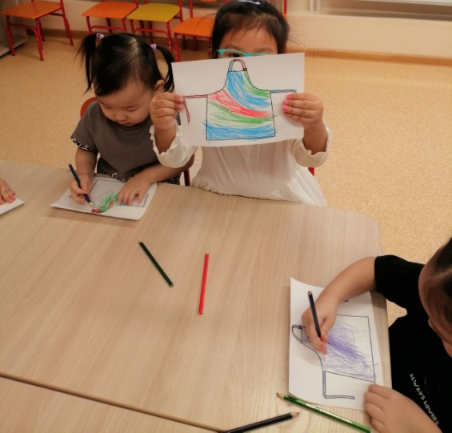

Рисование: «Фартук для мамы»

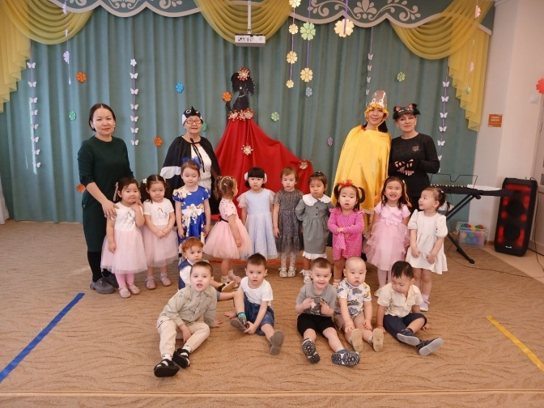

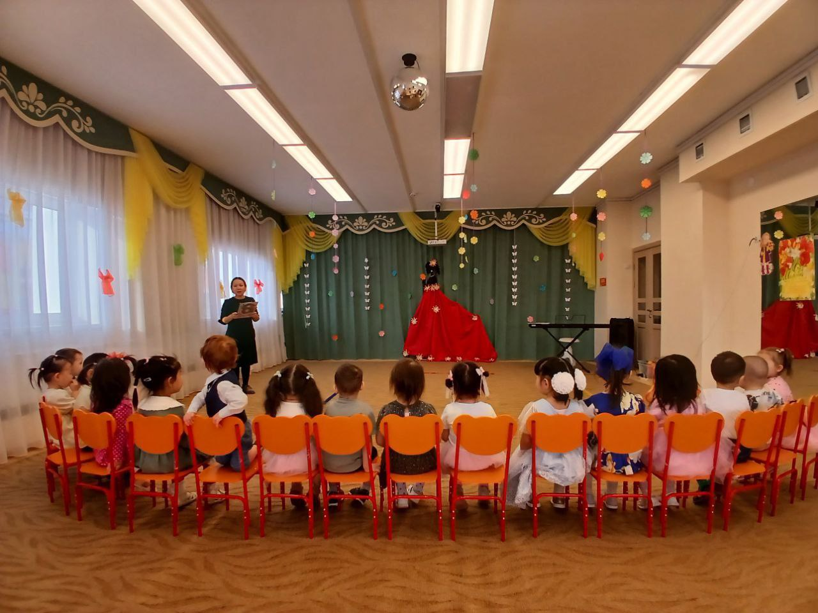

Утренник, посвященный 8 Марта

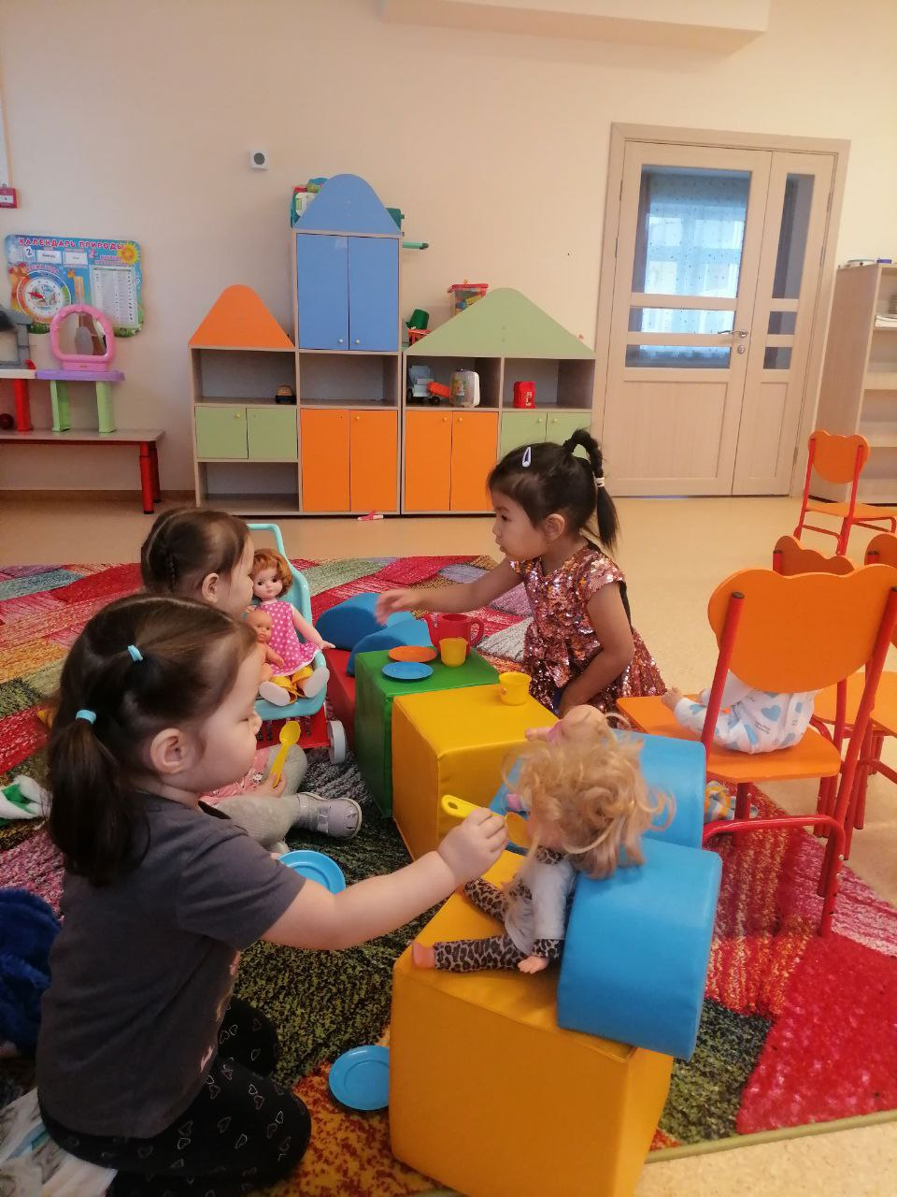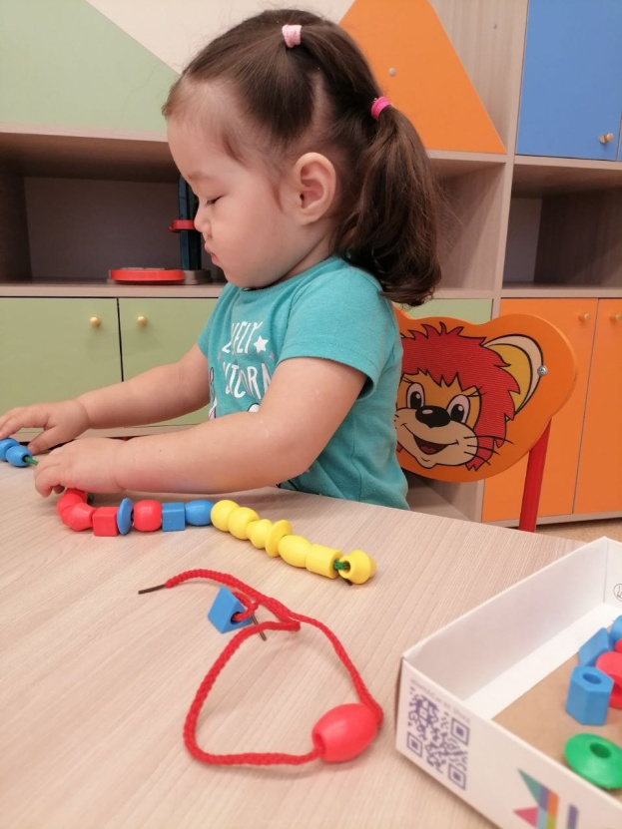

Дидактические игры: *«Собери бусы для мамы»*, «Мамы и малыши»

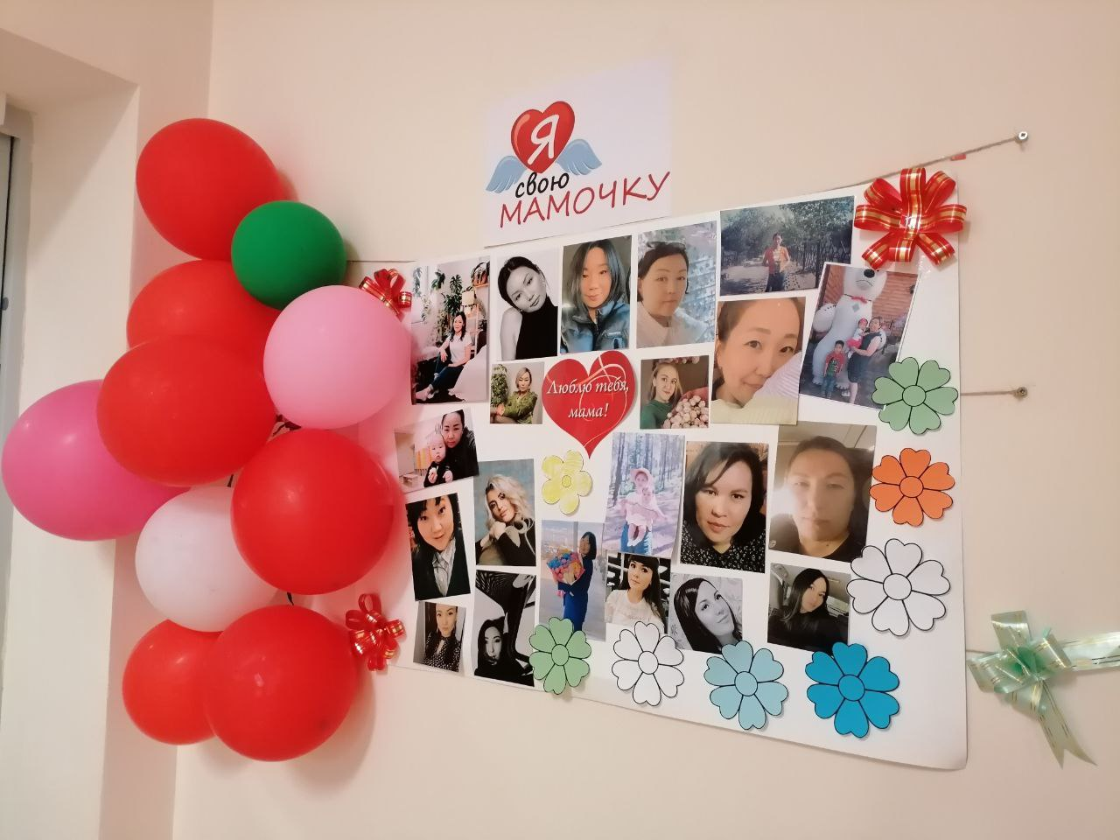

Фотоколлаж: «Наши мамочки»

**Приложение 2**

**Пальчиковая игра «Овощи»**

**Цель:**Стимулировать действия речевых зон головного мозга.

**Описание:**

Вырос у нас чеснок, (*указательный)*  
Перец, томат, кабачок, (*средний)*  
Тыква, капуста, картошка (*безымянный)*Лук и немножко горошка(*мизинец*)  
Овощи мы собирали, (*мизинец)*Ими друзей угощали, (*безымянный)*  
Квасили, ели, солили, (*средний)*С дачи домой увозили.(*указательный)*  
Прощай же на год, (*большой палец левой руки)*Наш друг – огород! (*большой палец правой руки).*

**Приложение 3**

**План-конспект открытого занятия в младшей группе, посвященного празднику 8 марта**

Цель: Формирование у детей младшего дошкольного возраста уважительного отношения к маме, умение выразить ей свою любовь словами и действиями.

Задачи:

1. Учить детей выражать любовь к самому близкому и родному человеку - маме.

2. Развивать и активизировать словарь;

3. Побуждать детей к диалогу со взрослым;

4. Побуждать желание помогать маме в её работе по дому, радовать её хорошими поступками и добрыми словами.

5. Вызывать положительные эмоции от совместной работы.

Раздаточный материал: заранее заготовленные из бумаги цветы, гуашь с кисточкой, цветной картон

Предварительная работа:

1. Беседы с детьми о маме;

2. Чтение рассказов, стихов, потешек;

3. Использование пальчиковых игр и физминутки.

ХОД ЗАНЯТИЯ

Воспитатель. "Мама - первое слово главное слово в каждой судьбе. Мама - жизнь подарила, мир подарила мне и тебе"

- Ребята вы уже, наверное, догадались, о ком мы с вами сегодня говорим?

Дети. - О маме!

Воспитатель. Правильно! У каждого из нас мама своя, но для каждого - она самая, красивая, добрая, ласковая, любимая. А давайте мы сейчас с вами поиграем в игру "Подскажи словечко" (учить подбирать слова, обозначающие действия).

**Ход игры:**

Мама обед (что делает).готовит

мама белье - стирает

мама пыль - вытирает

мама пол - моет

мама продукты - покупает

мама посуду - моет

мама книгу - читает

А вы что должны делать?

Дети: - Помогать!

Воспитатель: Вот какие у мамы умелые руки. Ребята видите сколько дел приходится выполнять вашим мамам. Наверное, им тяжело, они очень устают. А вы помогаете своим мамам?

Дети: Да!

Воспитатель. Да, я вижу, что большие мамины помощники. Что-то мы засиделись, а давайте немного разомнем, а заодно вспомним, как нужно помогать маме!

**Физкультминутка "Помощники".**

1,2,3,4,5

Мамам надо помогать

Чтобы чистый был наш дом,

Веником мы пол метём,

А теперь без суеты

Моим тряпкой полы.

Всю посуду перемоем,

Стол к обеду мы накроем.

Будем маму нашу ждать

И с улыбкой встречать.

Воспитатель. Молодцы ребята! А теперь я предлагаю вам сделать самый красивый букет для любимой мамы. (Сдвигаем столы и выполняем коллективную работу.)

-Это самый прекрасный букет, который мне приходилось видеть.

Маму я свою люблю,

Я всегда ей помогу:

Я стираю, поласкаю,

Воду с ручек отрясаю.

Пол я чисто подмету

И дрова ей наколю.

Маме надо отдыхать,

Маме хочется поспать.

Я на цыпочках хожу,

И ни разу, и ни разу

Ни словечка не скажу.

